GHMD-6A
SF6气体密度继电器校验仪

产品操作手册

武汉国测华能电气有限公司

尊敬的用户：
感谢您购买本公司GHMD-6A SF6气体密度继电器校验仪。在您初次使用该产品前，请您详细地阅读本使用说明书，将可帮助您熟练地使用本仪器。
我们的宗旨是不断地改进和完善公司的产品，如果您有不清楚之处，请与公司售后服务部联络，我们会尽快给您答复。

注 意 事 项
!

请阅读下列安全注意事项，以免人身伤害，并防止本产品或与其相连接的任何其它产品受到损坏。为了避免可能发生的危险，本产品只可在规定的范围内使用。
只有合格的技术人员才可执行维修。
—防止火灾或人身伤害
使用适当的电源线。只可使用本产品专用、并且符合本产品规格的电源线。
正确地连接和断开。当测试导线与带电端子连接时，请勿随意连接或断开测试导线。
产品接地。本产品除通过电源线接地导线接地外，产品外壳的接地柱必须接地。为了防止电击，接地导体必须与地面相连。在与本产品输入或输出终端连接前，应确保本产品已正确接地。
注意所有终端的额定值。为了防止火灾或电击危险，请注意本产品的所有额定值和标记。在对本产品进行连接之前，请阅读本产品使用说明书，以便进一步了解有关额定值的信息。
请勿在无仪器盖板时操作。如盖板或面板已卸下，请勿操作本产品。
使用适当的保险丝。只可使用符合本产品规定类型和额定值的保险丝。
避免接触裸露电路和带电金属。产品有电时，请勿触摸裸露的接点和部位。
在有可疑的故障时，请勿操作。如怀疑本产品有损坏，请本公司维修人员进行检查，切勿继续操作。
请勿在潮湿环境下操作。
请勿在易爆环境中操作。
保持产品表面清洁和干燥。

本手册内容如有更改，恕不通告。没有武汉国测华能电气有限公司的书面许可，本手册任何部分都不许以任何（电子的或机械的）形式、方法或以任何目的而进行传播。

SF₆密度继电器校验仪

使

用

说

明

书

前 言

感谢您使用本公司的产品，SF₆密度继电器校验仪是本公司独立开发研制的高精密仪器，仪器关键器件全部采用原装进口元件，通过高精度压力传感器及高精度A/D、D/A转换器，结合高性能单片机，能自动完成对SF₆密度继电器及压力表的校验，能准确测量信号动作时当前温度下的压力值，并自动完成20°C值的换算，能现场打印及存储测试数据以备查阅。仪器具有高精度，高稳定性，高可靠性的特点。
请您在使用之前仔细阅读使用说明书并按步骤操作。

目 录
概 述 3
●SF₆密度继电器校验的必要性 3
●SF₆密度继电器校验的基本原理 3
●SF₆密度继电器校验仪功能特点 4
技 术 指 标 5
使 用 方 法 6
准备工作 6
密度继电器校验 7
常温压力表校验 10
系统压力值修正 12
系统时钟调整 12
历史数据浏览 12
结束工作 13
注意事项 14
保管和运输 14
产品售后服务 14
附录：接头列表 15
装箱清单 16

概 述

●SF₆密度继电器校验的必要性
SF₆开关是电力系统广泛使用的高压电器。SF₆开关的可靠运行已成为供电部门最关心的问题之一。SF₆密度继电器是用来监测运行中SF₆开关内部SF₆气体密度变化的重要部件，其性能的好坏直接影响到SF₆开关的运行安全。现场运行的SF₆气体密度继电器因不常动作，经过一段时期后，时常出现动作不灵活、触点接触不良等现象，有的还会出现密度继电器温度补偿性能变差，当环境温度突变时常导致SF₆密度继电器误动作。因此DL/T596-1996《电力设备预防性试验规程》规定：各SF₆开关使用单位应定期对SF₆气体密度继电器进行校验。从实际运行情况看，对现场运行中的SF₆密度继电器、压力表进行定期校验也是非常必要的。

●SF₆密度继电器校验基本原理
密闭容器中的气体压力随温度的变化而变化，为了便于统计和比较，通常把20℃标况的SF₆气体的相对压力值作为标准值。在现场检测时，测量所得的SF₆压力值均要换算到其对应20℃标况的等效压力值，从而判断密度继电器的性能。
SF₆密度继电器校验过程如下：
在环境温度下，当SF₆密度继电器内部压力为零压力时，给SF₆密度继电器一定的速度缓慢充气升压，当SF₆密度继电器的闭锁继电器动作时，记录当前的环境温度下的压力值，并换算成20℃时的等效压力值，这个20℃时的等效压力值就是SF₆密度继电器的闭锁回复值。继续给SF₆密度继电器以一定的速度缓慢充气升压，当密度继电器的报警继电器动作时，记录当前的环境温度下的压力值，并换算成20℃时的等效压力值，这个20℃时的等效压力值就是SF₆密度继电器的报警回复值。
在环境温度下，当SF₆密度继电器内压力大于报警回复值时，以一定的速度缓慢放气降压，当SF₆密度继电器的报警继电器动作时，记录当前环境温度下的压力值，并换算成20℃时的等效压力值，这个20℃时的等效压力值就是SF₆密度继电器的报警值。继续给SF₆密度继电器以一定的速度缓慢放气降压，当SF₆密度继电器的闭锁继电器动作时，记录当前的环境温度下的压力值，并换算成20℃时的等效压力值，这个20℃时的等效压力值就是SF6密度继电器的闭锁值。

●SF₆密度继电器校验仪功能特点：
- 密度继电器校验仪采用高性能单片机进行检测与控制，集成程度高。机电一体化设计，精度高，重复性好，可靠性高。
- 配置了单色液晶屏和旋转开关，操作简单、界面美观，所有参数及状态一目了然。
- 自动完成压力测量和20℃值转换，从而完成了压力、温度间的动态自动补偿。并显示被测环境温度下的压力、20℃温度下的压力、环境温度等。彻底解决了SF₆气体密度继电器现场校验难的问题。
- 所有测试过程由单片机控制自动完成，不用人工干预。
- 汉字报表式打印测试结果，并对试验结果自动计算平均值，生成简单报表。
- 能同时存储32页*3共96页试验结果，并具有断电数据保存功能，可随时查询和打印历史测试结果。
7．校验过程中无需恒温室，可以在任意有效温度范围内对SF₆气体密度继电 器、压力表进行校验。
8． 配有多种型号过渡接头，大多数型号开关的密度继电器不用拆卸即可进行现场校验。
9． 检测过程中可以用其他干燥无腐蚀性气体代替SF₆气体，耗气少。
10．除密度继电器校验功能外，本仪器还具有20℃压力表校验和常温压力表校验功能。
11．具有在线修改系统时钟的功能。
12．具有在线修改系统压力功能。
13．核心元器件采用进口元件，性能可靠，精度高。
14．最多能同时测试一组报警信号和二组闭锁信号。
15．本产品为便携式工具，使用方便可靠，是SF₆密度继电器和压力表现场校验的必备设备。
16．带数据上传功能，方便测试记录的提取和打印。

技 术 指 标
1、工作电压：AC220V、50Hz；仪器功率：55W
2、仪器精度：0.2级
3、检测对象：
1.SF₆密度继电器：单报警、单闭锁、单报警单闭锁、单报警双闭锁
2.常温气体压力表：0～1MPa任意压力点校验
3.20度气体压力表：0～1MPa任意压力点校验
- 测量压力范围：0～1MPa；压力分辨率：0.001MPa
校验压力范围：20度时标准压力 0～1MPa
5、温度显示范围；-50℃~100℃；温度分辨率：0.1°C
6、仪器工作温度：-10℃～60℃；湿度：≤90%RH
7、显示方式：320X240图形点阵5.7寸单色液晶屏
8、操作方式：一键飞梭（旋转鼠标）
9、气体快锁接头：全部采用进口原装器件
10、打印机型：高速热敏打印机
11、存储容量：可同时存储32页*3共96页试验结果
12、SF₆气体密度显示方式：被测环境下的压力、20℃时的等效压力。
13、外形尺寸：主机：440×350×250(mm)；附件箱：400×370×200(mm)
14、仪器重量：主机：5Kg；附件箱：8Kg

使 用 方 法

准备工作
- 检测SF₆气体密度继电器之前，如果用仪器配置的小气瓶供气，先检查小气瓶是否有足够气体，瓶内气压至少1MPa。
检查小气瓶气压方法：拧紧“灌气口”，关闭小气瓶“减压阀门”，缓缓打开小气瓶“总阀门”，“压力表”即显示小气瓶内气体压力；如果气压不足1MPa，应充气后再测试密度继电器。
小气瓶充气方法：先拧紧“总阀门”和“减压阀门”，然后拧开“灌气口”螺母，用充气杆一端连接小气瓶，一端连接气源气瓶接口，然后缓缓打开小气瓶“总阀门”，再缓缓打开气源气瓶阀门，此时即可对小气瓶缓缓充气，小气瓶上“压力表”实时显示小气瓶内气体压力，充气后小气瓶压力至少大于1MPa才能测试。
测试时，也可以将小气瓶“灌气口”直接连接气源不拆卸直接给仪器供气。
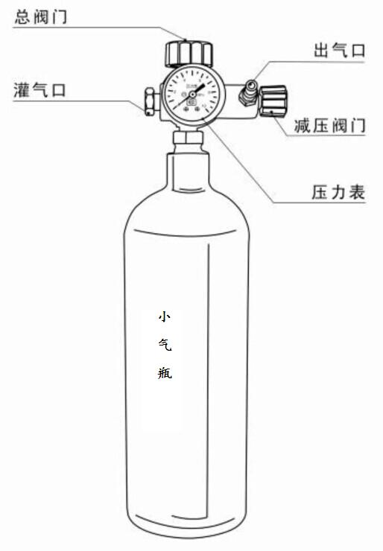
现场检测SF₆气体密度继电器时，断开与密度继电器相连的控制电源，以免校验时，损坏校验仪。
- 用配备的六芯信号测试线鳄鱼夹一端分别与密度继电器的报警导线和闭锁导线信号插座对接好（红色鳄鱼夹接报警触点，绿色鳄鱼夹接闭锁触点①，黄色鳄鱼夹接闭锁触点②，三个黑色鳄鱼夹可任意与各触点另一端相连。当进行单动作信号检测时，不使用的鳄鱼夹可闲置，但不要与其它鳄鱼夹发生短路。）。
- 用配备的信号测试线另一端与仪器面板上的六芯航插信号口相连接。
- 使用配备的进气气管将小气瓶“出气口”与仪器面板上的“进气口”相连接。
- 使用配备的测量气管一端与公共接头连接，公共接头与被检测密度继电器相应的过渡接头（见附录图1~8）连接，过渡接头与被测密度继电器连接；测量气管另一端与仪器面板上的“继电器接口”相连接。（压力表校验时，则需要将待校验的压力表通过测试气管与仪器面板上的“继电器接口”相连接，压力表校验时不需要连接测量信号线，否则会对仪器有干扰；如果需要执行的是系统压力值修正操作，则需要将经过计量校准的高精度压力表与仪器面板上的“继电器接口”相连接。）
- 使用放气管与仪器面板放气口连接，如果未连接，禁止测试。
- 仪器接上AC220V电源，打开电源开关。
- 缓缓打开小气瓶上的“总阀门”，然后缓缓打开小气瓶上的“减压阀门”，观察仪器面板上压力表的压力值（压力表值即为进气压力），需小于1MPa，大于被测密度继电器报警压力值或被测压力表目标压力值0.2MPa~0.3MPa。
- 系统开机显示主界面如下图一：
SF6密度继电器校验仪

系统压力值修正

常温压力表校验 20度压力表校验

历史数据浏览 系统时钟调整

2012年06月06日10时18分
密度继电器校验

图一

密度继电器校验
1、通过面板上旋转鼠标，可使光标在各功能菜单间移动，在初始界面选择“密度继电器校验”，按下旋转鼠标，系统显示下一级界面如下图二：

密度继电器校验

上限压力：
0.700(MPa) 确定

触点类型：
常开

确定 返回

图二
此界面为密度继电器检测参数的设置界面，以上参数为仪器出厂默认值。
“上限压力”：设为高于密度继电器报警压力值的0.1-0.2MPa.
“触点类型”：在无气压情况下测量密度继电器的触点类型是常开或常闭，在此“触点类型”选择与密度继电器一致即可。
旋转鼠标，选择最下一排“确定”键则系统进入下一级设置界面。
- 检测次数、温度采集、信号类型设置菜单如下图三所示
检测次数：
1 确定

温度采集：
系统 32.8℃
信号类型：
单信号

加载 返回

图三
“检测次数”：设置充放气的循环次数1~3次，自动充放气并记录测试结果。
“温度采集”：有“系统”与“输入”两种采集方式。默认为“系统”，即仪器自带温度传感器测得的温度；当用户有测温仪时，可选择“输入”，调整温度系数。此温度一般不需设置。
“信号类型”：使用旋转鼠标可使选项在“单信号”、“单闭锁”、“双闭锁”间循环显示。
“单信号”：是指单报警或单闭锁，可测出一组信号值。
“单闭锁”：是指单报警和单闭锁，可测出两组信号值（其中必需有一组报警值）。
“双闭锁”：是指单报警和双闭锁，可测出三组信号值。
按“确定”键保存该参数，此时密度继电器参数已全部设置完成，按“返回”可以重新设置上一页参数，按“加载”进入密度继电器测试界面。
3. 密度继电器测试界面如下图四所示

2012年06月06日10时18分 32.8°C

报警回复值 报警值
Pt 0.000 (MPa) Pt 0.000 (MPa)
P₂₀ 0.000 P₂₀ 0.000

闭锁回复值1 闭锁值1
Pt 0.000 (MPa) Pt 0.000 (MPa)
P₂₀ 0.000 P₂₀ 0.000

闭锁回复值2 闭锁值2
Pt 0.000 (MPa) Pt 0.000 (MPa)
P₂₀ 0.000 P₂₀ 0.000

准备就绪… 保存 打印 返回

启动

图四
在测试界面显示系统时钟、温度、报警闭锁常温压力值Pt、20℃等效压力值P₂₀等参数。
屏幕显示的温度为计算20℃等效压力所使用的温度；Pt栏表示常温压力，P₂₀栏表示20℃等效压力；
启动：选择“启动”，按下旋转鼠标，系统按照设置参数开始自动测试，此时只需观察面板进气压力即可，不能低于密度继电器报警压力值的0.1-0.2MPa（可通过调节小气瓶总阀门和减压阀门控制），如显示“器件故障”，请重新检查线路连接正确后再按“启动”开始测试，测试结束后，会显示“测试完毕”字样。
保存：选择“保存”，按下旋转鼠标，即可将测试数据等信息现场保存到仪器系统，在仪器主界面“历史数据浏览”里可以查到保存的测试数据及自动计算的平均值，断电后数据不丢失。
打印：选择“打印”，按下旋转鼠标，即可将测试数据等信息现场打印简表一份，如果需要，可按“打印”键再次打印。
返回：选择“返回”，按下旋转鼠标，可以返回参数设置界面。
注：如果信号线连接异常，系统将在测试界面左下角显示“器件故障...”，请检查信号连接线后从新测试。
显示“测试完毕”后，保存数据，在“历史数据浏览”调出测得数据或直接打印出数据与密度继电器铭牌对比，判断密度继电器是否合格。
测试结束后，首先关闭小气瓶阀门，再将仪器气路内余气通过面板“放气”按钮放完，然后关闭电源，拆除各气管接头和信号线即可。

常温压力表校验
- 校验压力表前的准备工作见本说明书6,7页。
- 在初始屏幕状态下，将光标移至“常温压力表校验”，按确定键，系统将进入常温压力表校验温度采集选择屏幕，如下图五所示。

常温压力表校验

温度采集：
系统 33.8 确定

确定 返回

图五
温度采集：有“系统”与“输入”两种采集方式。默认为“系统”，即仪器自带温度传感器测得的温度；当用户有测温仪时，可选择“输入”，调整温度系数。此温度一般不需设置。

- 常温压力表检测界面如下页图六所示：
2012年06月06日10时18分 32.8°C

内容：
常温压力表校验

压力目标值(MPa)：
0.100

压力当前值：
Pt 0.000 （MPa） 微充 微放
P₂₀ 0.000 启动

准备就绪。。。 确定 保存 打印 返回
设置

准备就绪… 确定 保存 打印 返回
图六
旋转鼠标，可使光标在各菜单项间移动选择。
压力目标值：按“设置”键来设定待检测的气压上升的压力目标点，范围为0~0.8MPa。然后将光标移到“启动”，按下鼠标，则系统自动模糊升至压力目标点。
微充：若当前压力表指针指示值小于压力目标值则可以选择“微充”来使压力表指针指示值略微增大；
微放：若当前压力表指针指示值大于压力目标值则可以选择“微放”来使压力表指针指示值略微减小。
保存和打印：检测好该检测点后，移动光标，可以“保存”或“打印”该检测点的数据，同时自动计算误差值，保存的数据可以在“历史数据浏览”内找到；打印的数据包括当前测试点的压力目标值、压力当前值（检测值）及两者的误差值。然后重复以上过程来检测其它检测点。
若检测内容选择为“常温压力表校验”，则应比对P_{t}值与压力目标值；
若检测内容选择为“20度压力表校验”，则应比对P₂₀值与压力目标值。
在主界面下，“20度压力表校验”与“常温压力表校验”的操作相同，显示界面相同。步骤同上所述。

系统压力值修正
- 在主界面下，“系统压力值修正”功能为仪器出厂调试用。
- 在主界面下，将光标移至“系统压力值修正”，长按旋转鼠标进入修改界面。
系统时钟调整
- 在主界面下，将光标移至“系统时钟调整”，按下旋转鼠标，可以调整系统时钟。
- 系统时钟校正的界面如下图七所示：

系统时钟调整

2012年06月06日10时18分

确定 取消

图七
旋转鼠标移动光标在待修改的年、月、日、时、分的数值下；按下鼠标后旋转鼠标进行设置。修改完后，按“确定”键即完成修改并返回到主界面。

历史数据浏览
在主界面，将光标移至“历史数据浏览”，按下鼠标，系统将进入试验结果查询和打印界面，可以分别查询和打印试验结果。如下图八所示：

常温压力表校验记录

20度压力表校验记录

返回
密度继电器校验记录

图八
密度继电器校验记录：存储数据按页码顺序存储，每页包含3组测试数据和1组自动计算的平均数据，可以通过“翻页”查询，按“打印”即可打印当前浏览页数据。
常温压力表校验记录：存储数据按页码顺序存储，通过“翻页”可查询各页数据，按“打印”即可打印当前浏览页数据。
20度压力表校验记录：存储数据按页码顺序存储，通过“翻页”可查询各页数据，按“打印”即可打印当前浏览页数据。
整个系统共可以存储32页*3共96页测试结果；通过“翻页”可浏览不同存储页码下对应的测试数据，选“打印”即打印当前浏览的数据；选“返回”则系统返回上一界面。

结束工作
1. 测试完成后，关闭气瓶上所有阀门。
2. 按下面板上的“放气”按钮，放净管路中的残余气体，面板上压力表压力指针指示为0时即可。
3. 关闭仪器电源，拔掉电源线。
4. 拔掉气管接头和信号线。注：在没有放气情况下严禁拔下各口插头!

注意事项
1. 去现场前带上配件箱，先检查配件箱内小气瓶的SF6气体贮量，带上所有开关过渡接头及扳手等工具。
2. 端子排上对应的报警信号线、闭锁信号线要从端子排上断开，以防其二次回路和其中信号线构成回路，影响测试。
3. 被检测的密度继电器不能平躺放置，要立放，否则会造成检测不准确，现场有三通连接的密度继电器无需拆下即可以直接测试。
4. 密度继电器在检测的过程中不能有振动。
5. 使用气瓶时可按本说明书“准备工作”页面提示进行操作。

保管和运输
1、校验仪属于精密电子产品，应放于温度0～40℃，相对湿度不超过90%，且空气中不含有足以引起腐蚀的气体。
2、SF6密度继电器校验仪的运输，应避免剧烈振动和撞击，并防止雨雪浸湿。

产品售后服务
1、24小时迅速响应客户要求
2、30天内产品有质量问题免费换货
3、保修期内免费保修
4、保修期外终生成本维护

附录一：过渡接头装箱图

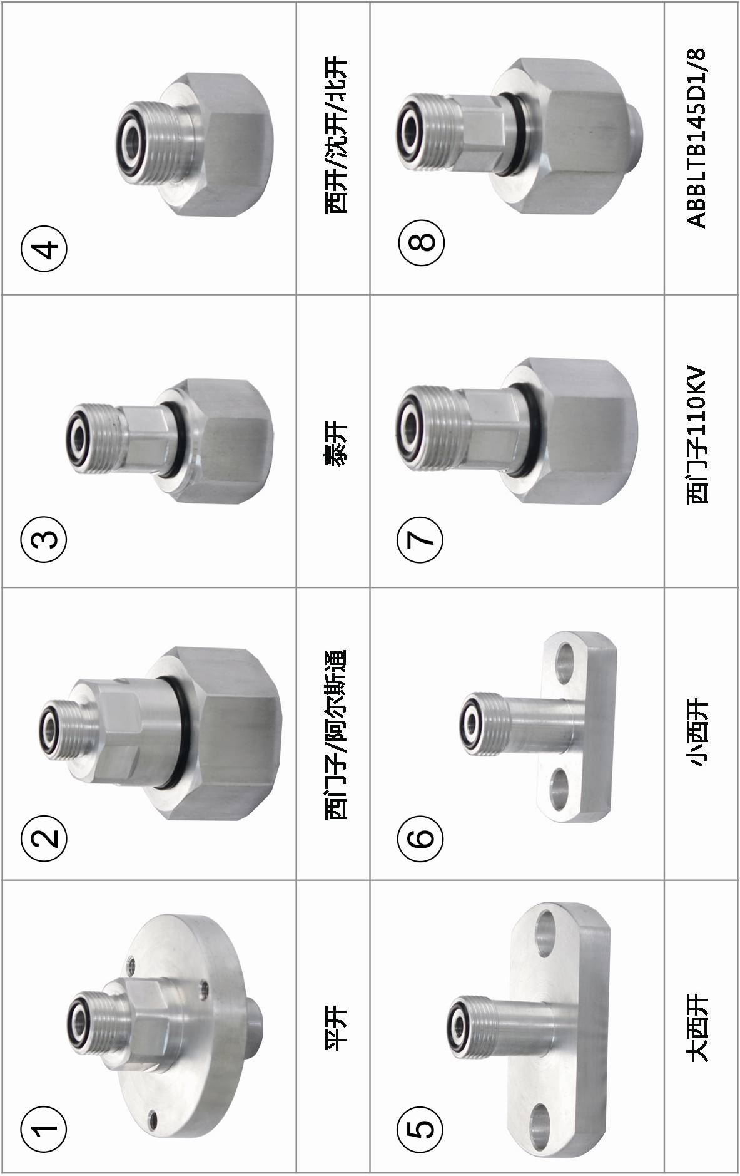

装箱清单
主机 | 1台
过渡接头 | 1箱
小气瓶 | 1个
专用气管 | 3根
信号线 | 1根
电源线 | 1根
保险管 | 2个
打印纸 | 2卷
生料带 | 2卷
使用说明书 | 1本
保修合格证 | 1份
出厂检验报告 | 1份

